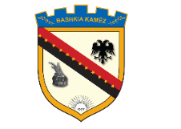

**REPUBLIKA E SHQIPËRISË**

**BASHKIA KAMËZ**

**Fusha e kulturës,sportit dhe shërbimeve argëtuese**

Ligji. Nr. 79/2017 “Për Sportin”

Ligji nr. 10352 datë 18.11.2010 “Për artin dhe kulturën” i ndryshuar  
Ligji nr. 75/2019 “Për rininë”

Vendim i Këshillit Bashkiak nr.43 datë 19.06.2018 “Për nje ndryshim në Vendim i Këshillit Bashkiak nr.27 datë 01.06.2016 Për ngritjen e Këshillit artistiko-kulturor, shpërblimin e anëtarëve të tij dhe miratimin e rregullores së financimit të projekteve kulturore, artistike, sportive dhe rinore në Bashkinë Shkodër”.